ที่ อบ.0632.19/ โรงพยาบาลส่งเสริมสุขภาพตำบลโนนรัง
ตำบลโนนรัง อำเภอเขื่องใน
จังหวัดอุบลราชธานี 34320

22 สิงหาคม 2560

เรื่อง รายงานผลการดำเนินงานโครงการรณรงค์ตรวจคัดกรองสุขภาพประชาชนอายุ 15 ปี ขึ้นไป
เรียน ประธานกองทุนหลักประกันสุขภาพองค์การบริหารส่วนตำบลโนนรัง
อ้างถึง หนังสือกองทุนหลักประกันสุขภาพตำบลโนนรัง
ที่ สปสช.อบต.โนนรัง / ว.013 ลงวันที่ 7 สิงหาคม 2560
สิ่งที่ส่งมาด้วย เอกสารสรุปโครงการ จำนวน 1 ชุด

ตามที่อ้างถึงหนังสือกองทุนหลักประกันสุขภาพ อบต.โนนรัง แจ้งการติดตามผลการดำเนินงานที่ขอรับงบประมาณสนับสนุนจากหนังสือกองทุนหลักประกันสุขภาพตำบลโนนรัง ตามความที่แจ้งแล้วนั้น
บัดนี้ โรงพยาบาลส่งเสริมสุขภาพตำบลโนนรัง ได้ดำเนินงานตามโครงการเสร็จเรียบร้อยแล้ว จึงขอรายงานผลการดำเนินงาน ตามสิ่งที่ส่งมาด้วย

จึงเรียนมาเพื่อโปรดทราบ

ขอแสดงความนับถือ

(นายณรงค์ บุญถูก)
ตำแหน่ง นักวิชาการสาธารณสุขชำนาญการ
ผู้อำนวยการโรงพยาบาลส่งเสริมสุขภาพตำบลโนนรัง

งานบริหาร รพ.สต.โนนรัง
087-2500980 , 089-8494597

รายงานผลการดำเนินงาน
โครงการรณรงค์ตรวจคัดกรองสุขภาพประชาชนอายุ 15 ปี ขึ้นไป

โรงพยาบาลส่งเสริมสุขภาพตำบลโนนรัง
สำนักงานสารณสุขอำเภอเขื่องใน
จังหวัดอุบลราชธานี

บันทึกข้อความ
ส่วนราชการ โรงพยาบาลส่งเสริมสุขภาพตำบลโนนรัง
ที่ อบ 0632.19/ วันที่ 22 สิงหาคม 2560

เรื่อง รายงานผลการดำเนินงานโครงการรณรงค์ตรวจคัดกรองสุขภาพประชาชนอายุ 15 ปี ขึ้นไป
เรียน ประธานกองทุนหลักประกันสุขภาพองค์การบริหารส่วนตำบลโนนรัง
สิ่งที่ส่งมาด้วย เอกสารสรุปโครงการ จำนวน 1 ชุด

ตามที่โรงพยาบาลส่งเสริมสุขภาพตำบลโนนรัง ได้รับจัดสรรงบประมาณจากกองทุนหลักประกันสุขภาพ อบต.โนนรัง โรงพยาบาลส่งเสริมสุขภาพตำบลโนนรังได้มอบหมายให้ข้าพเจ้านางขัติยาภรณื เหนือเกาะหวาย เป็นผู้รับผิดชอบงานโครงการรณรงค์ตรวจคัดกรองสุขภาพประชาชนอายุ 15 ปี ขึ้นไป ตามรายละเอียดที่แจ้งแล้ว
บัดนี้ การดำเนินกิจกรรม/โครงการ โรงพยาบาลส่งเสริมสุขภาพตำบลโนนรัง ได้ดำเนินงานตามโครงการเสร็จเรียบร้อยแล้ว จึงขอรายงานผลการดำเนินงาน ตามสิ่งที่ส่งมาด้วย

จึงเรียนมาเพื่อโปรดทราบ

(ลงชื่อ) ผู้รับผิดชอบโครงการ
(นางขัติยาภรณ์ เหนือเกาะหวาย)
ตำแหน่งพยาบาลวิชาชีพชำนาญการ

ความเห็นผู้บังคับบัญชา
............................................................................................................................................................................................................................................................................................................................................................

(ลงชื่อ)
(นายณรงค์ บุญถูก)
ตำแหน่ง นักวิชาการสาธารณสุขชำนาญการ
ผู้อำนวยการโรงพยาบาลส่งเสริมสุขภาพตำบลโนนรัง

สรุปผลการดำเนิน/โครงการ/จัดกิจกรรม
โรงพยาบาลส่งเสริมสุขภาพตำบลโนนรัง

โครงการรณรงค์ตรวจคัดกรองสุขภาพประชาชนอายุ 15 ปี ขึ้นไป
วัน เดือน ปี ที่ดำเนินการ 6 ตุลาคม 2559- 31 กรกฎาคม 2560
วัตถุประสงค์ (ของโครงการ)
1.เพื่อเฝ้าระวังและค้นหาผู้ป่วยโรคเบาหวานและความดันโลหิตสูง ให้ได้รับการรักษาที่ ทันท่วงที
2.เพื่อให้ประชาชนกลุ่มเสี่ยง (อายุ 15 ปีขึ้นไป ) ได้รับการตรวจเบาหวานและความดันโลหิตอย่างสม่ำเสมอ
3.เพื่อให้ผู้ป่วยโรคเบาหวานและความดันโลหิตสูงได้รับการคำแนะนำและการดูแลอย่างต่อเนื่อง
4.เพื่อให้ผู้ป่วยโรคเบาหวานและโรคความดันโลหิตสูง สามารถปฏิบัติตนและดูแลตัวเองได้อย่างถูกต้อง
5.เพื่อลดอัตราการเกิดโรคแทรกซ้อนในผู้ป่วยโรคเบาหวานและความดันโลหิตสูง
เป้าหมาย
ด้านคุณภาพ
1.ประชาชน อายุ 15 ปีขึ้นไป ได้รับการตรวจหาเบาหวานและวัดความดันโลหิต
2.ผู้ป่วยเบาหวานและความดันโลหิตสูงได้รับการตรวจตามเกณฑ์มาตรฐาน
3.ผู้ป่วยเบาหวานและความดันโลหิตสูงได้รับยาและการดูแลตามแผนการรักษาของแพทย์
ด้านปริมาณ

1.ประชาชน อายุ 15 ปีขึ้นไป ได้รับการตรวจหาเบาหวานและวัดความดันโลหิต ไม่น้อยกว่าร้อยละ 90
2.ผู้ป่วยเบาหวานและความดันโลหิตสูงได้รับการตรวจตามเกณฑ์มาตรฐาน ร้อยละ 100
3.ผู้ป่วยเบาหวานและความดันโลหิตสูงได้รับยาและการดูแลตามแผนการรักษาของแพทย์ ร้อยละ 100
ผลการดำเนินงาน
เจ้าหน้าที่สาธารณสุขประจำโรงพยาบาลส่งเสริมสุขภาพตำบลโนนรัง ได้จัดบริการออกตรวจสุขภาพประชาชนที่มีอายุ 15 ปี ขึ้นไปในเขตพื้นที่รับผิดชอบของหน่วยบริการ โดยมีการให้บริการ ตรวจวัดความดันโลหิต ตรวจระดับน้ำตาลในเลือด ตรวจความเข้มข้นของเม็ดเลือด ตรวจสุขภาพช่องปากและฟัน ตรวจวัดสายตา ตรวจคัดกรองภาวะซึมเศร้า ตรวจคัดกรองผู้ที่มีภาวะเสี่ยงต่อการป่วยด้วยโรควัณโรค พร้อมทั้งให้คำปรึกษาแนะนำการดูแลสุขภาพตนเอง และให้บริการจัดส่งต่อผู้ป่วยที่ตรวจพบภาวะเสี่ยงต่อการป่วยด้วยโรคเบาหวาน โรคความดันโลหิตสูง โรคตาต้อกระจกในผู้สูงอายุ เข้าตรวจรับการรักษาที่โรงพยาบาลเขื่องในต่อไป

ปัญหา/ อุปสรรค
- ไม่มี

ข้อเสนอแนะ
-ไม่มี

จำนวนผู้เข้าร่วมโครงการ
วัน เดือน ปี | หมู่ที่ | จำนวนผู้รับบริการ | หมายเหตุ
13 มกราคม 2560 | 1 | 121
4 กุมภาพันธ์ 2560 | 2 | 250
9 กุมภาพันธ์ 2560 | 3 | 186
18 มกราคม 2560 | 4 | 217
25 มกราคม 2560 | 5 | 144
14 ตุลาคม 2559 | 6 | 85
13 มกราคม 2560 | 7 | 197

รายละเอียดการใช้จ่ายงบประมาณ

ที่ | กิจกรรม/รายการ | เงินงบประมาณ |  |  |  | เงินนอกงบประมาณ | รวม
 |  | ตอบแทน | ใช้สอย | วัสดุ | รวม
1 | ประชุมวางแผนดำเนินงาน | - | - | - | - | - | -
2 | แต่งตั้งคณะกรรมการผู้รับผิดชอบ | - | - | - | - | - | -
3 | จัดกิจกรรมตามโครงการ | - | 30,000 | - | 30,000 | -
4 | สรุปและรายงานผลการดำเนินงาน | - | - | - |  | - | -
 | รวม |  | 30,000 |  | 30,000 | - | -

ภาคผนวก

ภาพกิจกรรม

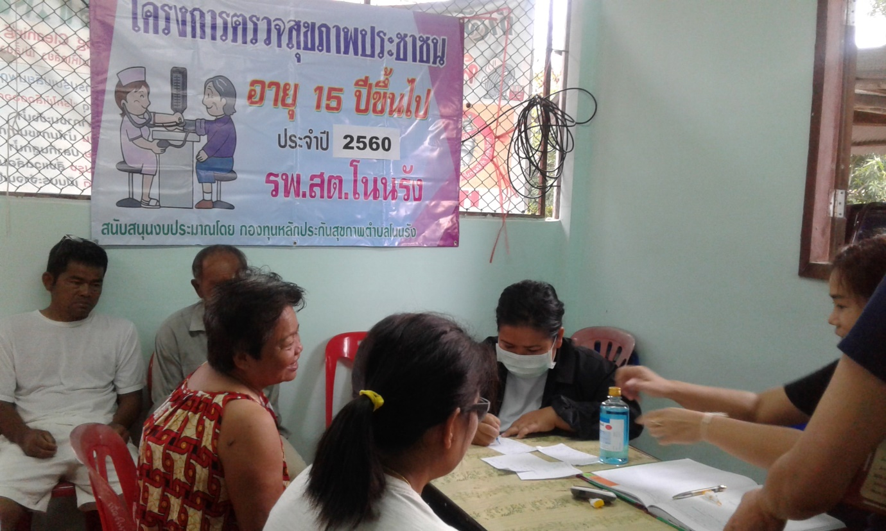

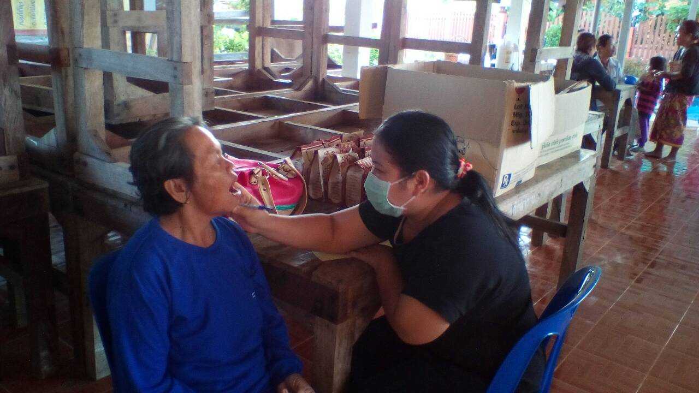

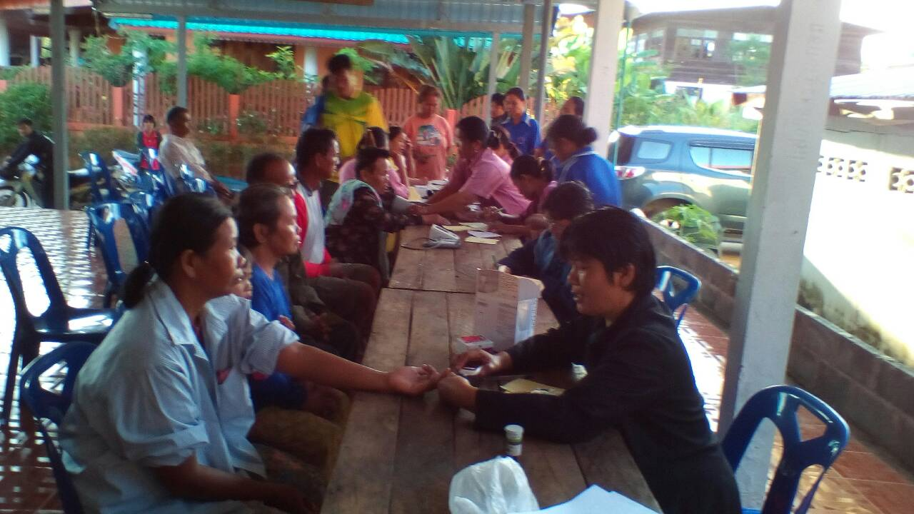

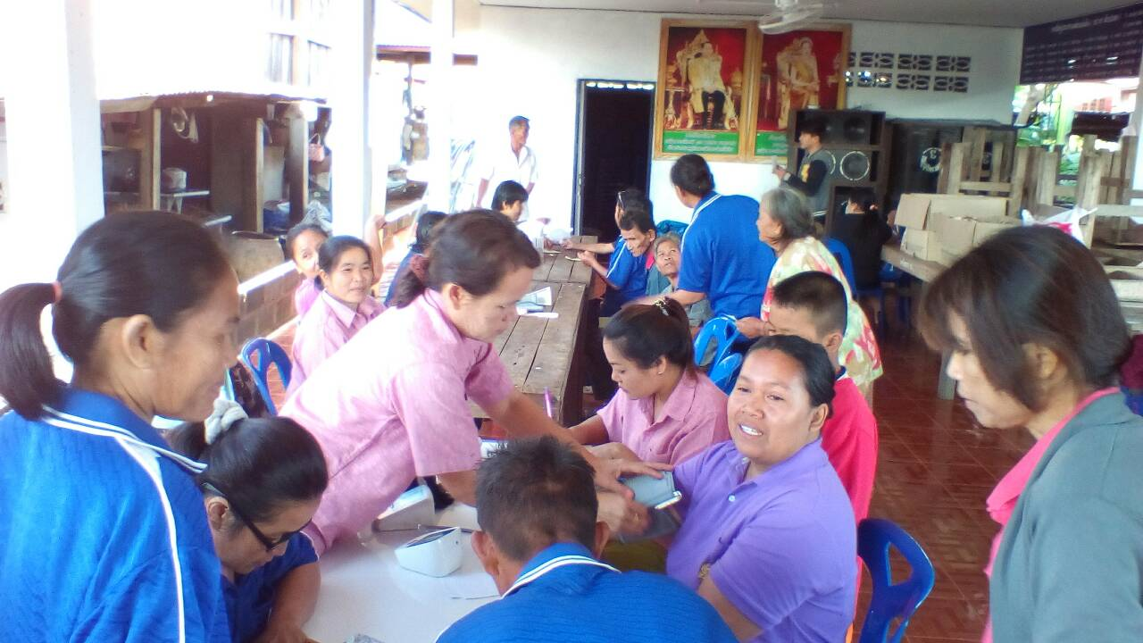

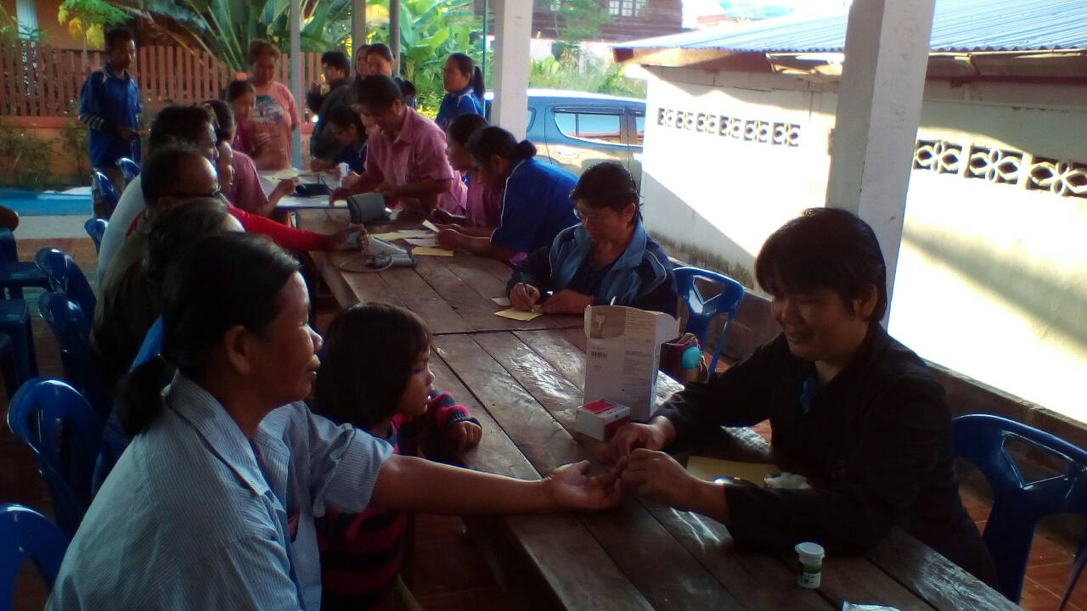

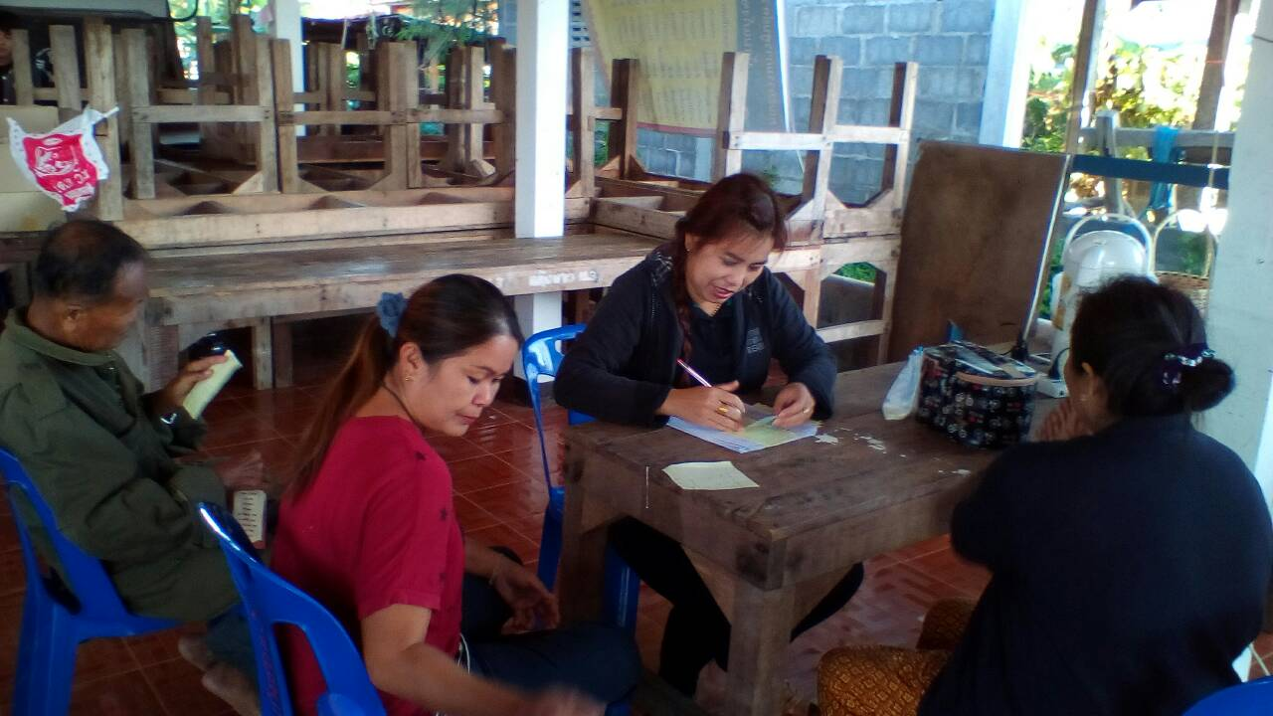

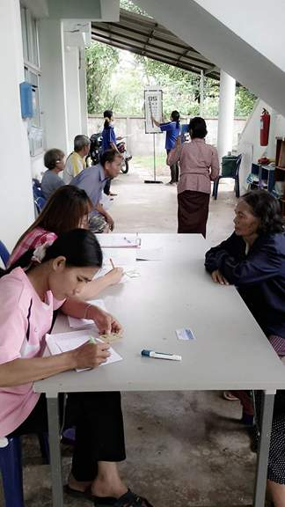

ภาพกิจกรรม
อาหารเช้า/อาหารว่างสำหรับผู้เข้าร่วมกิจกรรม

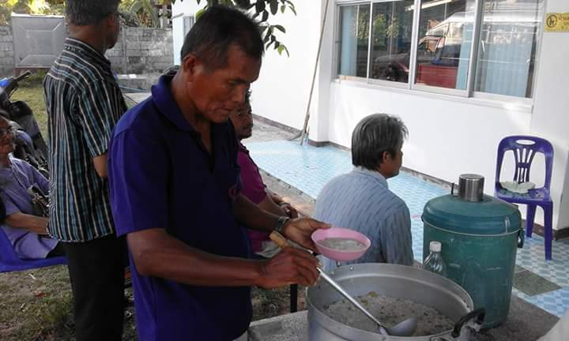

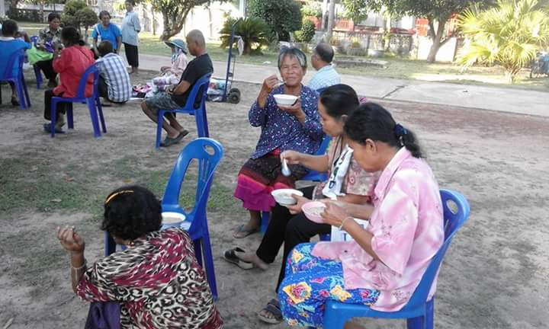

บันทึกตกลงจ้าง
เลขที่ ๓ /๒๕๖๐

ข้อตกลงฉบับบนี้จัดทำขึ้น ณ.โรงพยาบาลส่งเสริมสุขภาพตำบลโนนรัง ตำบลโนนรัง อำเภอเขื่องใน จังหวัดอุบลราชธานี เมื่อวันที่ ๔ มกราคม ๒๕๖๐ ระหว่าง รพ.สต.โนนรัง โดย นางขัติยาภรณ์เหนือเกาะหวายตำแหน่งพยาบาลวิชาชีพชำนาญการ ซึ่งต่อไปข้อตกลงนี้ “ผู้ว่าจ้าง” อีกฝ่ายหนึ่ง เรียกว่า “ผู้รับจ้าง”
ข้อ ๑. ผู้ว่าจ้างและผู้รับจ้างตกลง จ้างเพื่อทำอาหาร(ข้าวต้มพร้อมเครื่องดื่ม)เพื่อรองรับผู้เข้าร่วมกิจกรรมตรวจสุขภาพใน โครงการรณรงค์ตรวจสุขภาพประชาชนอายุ 15ปีขึ้นไป
ในวันที่ ๑๓ มกราคม ๒๕๖๐ ดังนี้
๑.๑ จ้าง นางคำพลอย แสงใส สำหรับทำอาหาร(ข้าวต้ม พร้อมเครื่องดื่ม)เพื่อรองรับผู้เข้าร่วมตรวจ-สุขภาพใน โครงการรณรงค์ตรวจสุขภาพประชาชนอายุ 15 ปีขึ้นไป จำนวน ๑ วัน เป็นเงิน ๔,๙๒๕บาท
(สี่พันเก้าร้อยยี่สิบห้าบาทถ้วน)ซึ่งได้รวมภาษีมูลค่าเพิ่ม......บาท ตลอดจนภาษีอื่นๆและค่าใช้จ่ายทั้งปวงด้วยแล้วโดยกำหนดทำงานจ้างให้แล้วเสร็จสมบูรณ์ ในวันที่ ๑๓ มกราคม ๒๕๖๐
ข้อ ๒. หากผู้รับจ้างทำงานไม่แล้วเสร็จภายในกำหนดตาม ข้อ ๑. ผู้รับจ้างจะต้องเสียค่าปรับเป็นรายวันๆละ๑๐๐ บาท(หนึ่งร้อยบาทถ้วน) จนถึงวันส่งมอบงานจ้าง
ข้อ ๓. เมื่อผู้ว่าจ้างได้รับมอบงานแล้วหากมีเหตุชำรุดเสียหายเกิดแก่งานจ้างในกำหนด ๑ ปี นับจากวันที่ได้รับมอบงาน ซึ่งเกิดความชำรุดบกพร่องหรือเสียหายนั้นเกิดจากความบกพร่องของผู้รับจ้างเป็นโดยทำไว้ไม่เรียบร้อยหรือใช้สิงของที่ไม่ได้หรือทำไม่ถูกต้องตามหลักวิชาการก็ตามผู้รับจ้างจะต้องทำการแก้ไขให้เป้นที่เรียบร้อยในระยะเวลาที่ว่าจ้างกำหนดโดยไม่คิดค่าใช้จ่ายใดๆทั้งสิ้น
ข้อ ๔. ในระหว่างขณะทำบันทึกตกลงจ้างนี้ ผุ้รับจ้างได้นำหลักประกันเป็นเงินจำนวน ๑,๐๐๐ บาท(หนึ่งพันบาทถ้วน) มามอบไว้ก่ผู้ว่าจ้างเพื่อเป้นหลักประกันการปฏิบัติตามข้อตกลง หากผู้ว่าจ้างไม่ปฏิบัติตามบันทึกข้อตกลงข้อใดข้อหนึ่ง ผู้รับจ้างยินยอมให้ผู้ว่าจ้างยึดหลักการประกันจำนวนดังกล่าว
อนึ่งหลักประกันที่ผู้รับจ้างนำมามอบให้ตาม วรรคหนึ่ง(ข้อ ๔) ผู้ว่าจ้างจะคืนให้แก่ผู้รับจ้างพ้นจากข้อมูลผูกพันตามบันทึกข้อตกลงนี้แล้ว
บันทึกตกลงนี้ทำขึ้นเป็นสองฉบับ ทั้งสองฝ่าย ได้อ่านและเข้าใจข้อความโดยตลอด จึงลงลายมือชื่อ พร้อมประทับตรา(ถ้ามี) ไว้เป็นสำคัญต่อหน้าพยานและแต่งยึดถือไว้ฝ่ายละฉบับ

ลงชื่อ...............................ผู้ว่าจ้าง ลงชื่อ............................................ผู้รับจ้าง
(นางขัติยาภรณ์ เหนือเกาะหวาย) (นางคำพลอย แสงใส)
ตำแหน่ง พยาบาลวิชาชีพชำนาญการ

ลงชื่อ................................พยาน ลงชื่อ.................................พยาน
(นางลักษณาภรณ์ บุญโกศล) (นางสาวนงค์ลักษณ์ ทับทิมหิน
ตำแหน่ง เจ้าพนักงานสาธารณสุข ตำแหน่ง เจ้าพนักงานทันตสาธารณสุข

รูป9
ใบเสร็จรับเงิน

เขียนที่ โรงพยาบาลส่งเสริมสุขภาพตำบลโนนรัง
๑ กุมภาพันธ์ ๒๕๖๐
ข้าพเจ้านางคำพลอย แสงใส อยู่บ้านเลขที่ ๕๐ ม.๗ ตำบลโนนรัง อำเภอเขื่องใน จังหวัดอุบลราชธานี
ได้รับเงินค่าจ้างเหมาประกอบอาหารตามโครงการรณรงค์ตรวจสุขภาพประชาชนอายุ 15ปีขึ้นไป จากโรงพยาบาลส่งเสริมสุขภาพตำบลโนนรัง
รายการ | จำนวนเงิน
1.ค่าจ้างเหมาประกอบอาหารโครงการรณรงค์ตรวจสุขภาพประชาชนอายุ 15ปีขึ้นไป  วันที่ ๑๓ มกราคม ๒๕๖๐ | บาท | สตางค์
 | ๔,๙๒๕ | -
รวมเป็นเงินทั้งสิ้น (สี่พันเก้าร้อยยี่สิบห้าบาทถ้วน) | ๔,๙๒๕ | -

(ลงชื่อ) .....................................ผู้รับเงิน
(นางคำพลอย แสงใส)

(ลงชื่อ)......................................ผู้จ่ายเงิน
(นายณรงค์ บุญถูก)

รายชื่อผู้เข้าร่วมตรวจสุขภาพ
โครงการรณรงค์ตรวจคัดกรองสุขภาพประชาชนอายุ 15 ปี ขึ้นไป
วันที่ เดือน พ.ศ

ลำดับที | ชื่อ -สกุล | บ้านเลขที่/หมู่ที่ | อายุ | ลายมือชื่อ

บันทึกตกลงจ้าง
เลขที่ ๐๘ /๒๕๖๐

ข้อตกลงฉบับนี้จัดทำขึ้น ณ.โรงพยาบาลส่งเสริมสุขภาพตำบลโนนรัง ตำบลโนนรัง อำเภอเขื่องใน จังหวัดอุบลราชธานี เมื่อวันที่ ๕ กันยายน ๒๕๖๑ ระหว่าง รพ.สต.โนนรัง โดย นางขัติยาภรณ์ เหนือเกาะหวาย ตำแหน่งพยาบาลวิชาชีพชำนาญการ ซึ่งต่อไปข้อตกลงนี้ “ผู้ว่าจ้าง” อีกฝ่ายหนึ่ง เรียกว่า “ผู้รับจ้าง”
ข้อ ๑. ผู้ว่าจ้างและผู้รับจ้างตกลง จ้างเพื่อทำอาหารกลางวันพร้อมเครื่องดื่ม เพื่อรองรับผู้เข้าร่วมกิจกรรมโครงการลดพุง ลดโรค ในวันที่ ๒๕ กันยายน ๒๕๖๑ ดังนี้
๑.๑ จ้าง นางพรเพียร บุ้งทอง สำหรับทำอาหารกลางวันพร้อมเครื่องดื่มเพื่อรองรับผู้เข้าร่วมกิจกรรมใน โครงการลดพุง ลดโรค จำนวน ๑ วัน เป็นเงิน ๑๐,๐๐๐บาท (หนึ่งหมื่นบาทถ้วน)ซึ่งได้รวม ภาษีมูลค่าเพิ่ม.-....บาท ตลอดจนภาษีอื่นๆและค่าใช้จ่ายทั้งปวงด้วยแล้วโดยกำหนดทำงานจ้างให้แล้วเสร็จสมบูรณ์
ในวันที่ ๒๕ กันยายน ๒๕๖๑
ข้อ ๒. หากผู้รับจ้างทำงานไม่แล้วเสร็จภายในกำหนดตาม ข้อ ๑. ผู้รับจ้างจะต้องเสียค่าปรับเป็นรายวันๆละ๑๐๐ บาท(หนึ่งร้อยบาทถ้วน) จนถึงวันส่งมอบงานจ้าง
ข้อ ๓. เมื่อผู้ว่าจ้างได้รับมอบงานแล้วหากมีเหตุชำรุดเสียหายเกิดแก่งานจ้างในกำหนด ๑ ปี นับจากวันที่ได้รับมอบงาน ซึ่งเกิดความชำรุดบกพร่องหรือเสียหายนั้นเกิดจากความบกพร่องของผู้รับจ้างเป็นโดยทำไว้ไม่เรียบร้อยหรือใช้สิงของที่ไม่ได้หรือทำไม่ถูกต้องตามหลักวิชาการก็ตามผู้รับจ้างจะต้องทำการแก้ไขให้เป็นที่เรียบร้อยในระยะเวลาที่ว่าจ้างกำหนดโดยไม่คิดค่าใช้จ่ายใดๆทั้งสิ้น
ข้อ ๔. ในระหว่างขณะทำบันทึกตกลงจ้างนี้ ผู้รับจ้างได้นำหลักประกันเป็นเงินจำนวน ๑,๐๐๐ บาท(หนึ่งพันบาทถ้วน) มามอบไว้แก่ผู้ว่าจ้างเพื่อเป็นหลักประกันการปฏิบัติตามข้อตกลง หากผู้ว่าจ้างไม่ปฏิบัติตามบันทึกข้อตกลงข้อใดข้อหนึ่ง ผู้รับจ้างยินยอมให้ผู้ว่าจ้างยึดหลักการประกันจำนวนดังกล่าว
อนึ่งหลักประกันที่ผู้รับจ้างนำมามอบให้ตาม วรรคหนึ่ง(ข้อ ๔) ผู้ว่าจ้างจะคืนให้แก่ผู้รับจ้างพ้นจากข้อมูลผูกพันตามบันทึกข้อตกลงนี้แล้ว
บันทึกตกลงนี้ทำขึ้นเป็นสองฉบับ ทั้งสองฝ่าย ได้อ่านและเข้าใจข้อความโดยตลอด จึงลงลายมือชื่อ พร้อมประทับตรา(ถ้ามี) ไว้เป็นสำคัญต่อหน้าพยานและแต่งยึดถือไว้ฝ่ายละฉบับ

ลงชื่อ...............................ผู้ว่าจ้าง ลงชื่อ............................................ผู้รับจ้าง
(นางขัติยาภรณ์ เหนือเกาะหวาย) (นางพรเพียร บุ้งทอง)
ตำแหน่ง พยาบาลวิชาชีพชำนาญการ

ลงชื่อ................................พยาน ลงชื่อ.................................พยาน
(นางลักษณาภรณ์ บุญโกศล) (นางสาวนงค์ลักษณ์ ทับทิมหิน
ตำแหน่ง เจ้าพนักงานสาธารณสุข ตำแหน่ง เจ้าพนักงานทันตสาธารณสุข

รูป9
ใบเสร็จรับเงิน

เขียนที่ โรงพยาบาลส่งเสริมสุขภาพตำบลโนนรัง
๒๕ กันยายน ๒๕๖๑
ข้าพเจ้านางพรเพียร บุ้งทอง อยู่บ้านเลขที่ ๗๙ ม.๒ ตำบลโนนรัง อำเภอเขื่องใน จังหวัดอุบลราชธานี
ได้รับเงินค่าจ้างเหมาประกอบอาหารตามโครงการลดพุง ลดโรค จากโรงพยาบาลส่งเสริมสุขภาพตำบลโนนรัง
รายการ | จำนวนเงิน
1.ค่าจ้างเหมาประกอบอาหารโครงการลดพุง ลดโรค วันที่ ๒๕ กันยายน ๒๕๖๑ | บาท | สตางค์
 | ๑๐,๐๐๐ | -
รวมเป็นเงินทั้งสิ้น (หนึ่งหมื่นบาทถ้วน) | ๑๐,๐๐๐ | -

(ลงชื่อ) .....................................ผู้รับเงิน
(นางพรเพียร บุ้งทอง)

(ลงชื่อ)......................................ผู้จ่ายเงิน
(นางสาวนงค์ลักษณ์ ทับทิมหิน)

